**関西広域連合構成府県・市政記者クラブ配布**



|  |  |  |  |
| --- | --- | --- | --- |
| 資料提供 | | | |
| 月日 | 発表者 | 問合せ先 | |
| 電話番号 | 担当者 |
| 令和元年８月27日（火）14時 | 関西広域連合本部事務局企画課 | 06-4803-5587 | 中路・市川 |

第108回関西広域連合委員会の開催について

第108回関西広域連合委員会を下記のとおり開催しますのでお知らせします。

記

１　日時　　令和元年８月29日（木）　10時50分～11時45分

※　委員会終了後（～11時55分）、委員会と同会場にて記者会見を実施予定

※　同日13時より広域連合議会を開催（令和元年８月22日付けで資料提供済み）

２　場所　　フェニーチェ堺 ２階　大スタジオ（堺市堺区翁橋２－１－１）

３　出席予定者　　広域連合長　　　兵庫県知事

副広域連合長　 和歌山県知事

委員　　　　　　滋賀県知事

委員　　　　　　京都府知事

委員　　　　　　鳥取県知事

委員　　　　　　徳島県知事

委員　　　　　　京都市長

委員　　　 　　 堺市長

副委員　　　　　大阪府副知事

副委員　　　　　奈良県副知事

副委員　　　　　大阪市副市長

　　　　　　　　神戸市企画調整局副局長

４　内容

（１）　協議事項

① 関西広域環境保全計画の改定について

② 関西地域カワウ広域管理計画の改定について

（２）　報告事項

① 琵琶湖・淀川流域対策に係る研究会 リスクファイナンス部会及び水源保全部会の状況報告について

② 琵琶湖・淀川流域海ごみ抑制プラットフォーム第2回会議の開催について

③「ワールドマスターズゲームズ2021関西」大会準備状況について

④ 関西健康・医療創生会議での今後の取組について

⑤「消費者庁 新未来創造戦略本部」の徳島県への設置について

⑥「子どもの事故防止合同研修会」の開催について

⑦「次世代モビリティ社会と地方自治体の役割を考える」フォーラムの開催について

⑧ 調理師・製菓衛生師試験の実施結果について

（３）　資料配布

・ 監査結果の報告について

５　傍聴

（１）一般傍聴

・　当日、10時20分に受付を開始しますので、フェニーチェ堺２階大スタジオ前受付にお越しください。

・　定員は10名で先着順です。ただし、10時20分の時点で傍聴希望者が定員を超えている場合、抽選により傍聴者を決定します。

（２）取材傍聴

・　当日9時50分に受付を開始しますので、フェニーチェ堺２階大スタジオ前受付にお越しください。

・　当日取材される方の人数を把握するため、取材を希望される方は別紙により事前にお知らせください。

・　取材にあたり、音声ラインを１本提供（音声分配器設置：12分配まで対応）します。また、会場内でワイヤレスマイクを使用しますので、同会場内におけるワイヤレスマイク、トランシーバー等の無線を使用する機材の使用は御遠慮ください。

６　その他

・　インターネット生中継を行います。ホームページに掲載するバナーをクリックしてください。

・　当日急な変更等が発生した場合は、ホームページでお知らせします。（http://www.kouiki-kansai.jp/）

（別紙）

ファクシミリ　０６-６４４５-８５４０

（令和元年８月28日（水）　17時締切り）

関西広域連合本部事務局企画課あて

-第108回関西広域連合委員会取材申込-

令和元年８月　　日

|  |  |  |
| --- | --- | --- |
| 所属（社名） | |  |
| 来られる方全員の人数 | | 人 |
| 内訳  （※１） | カメラクルー | 人  カメラ台数　　　　　　　　　　　　　 台 |
| 記者 | 人 |
| 技術 | 人 |
| 連絡先  （※２） | 当日連絡の取れる電話番号 |  |
| ファクシミリ |  |

（※１）内訳は、わからなければ空欄で構いません。また、人数等は予定で構いません。

（※２）当日急な変更等が発生した場合、関西広域連合からの連絡を希望される方は、連絡先を御記入ください。

【参考】会場へのアクセス

○　場所

フェニーチェ堺　２階　大スタジオ

（堺市堺区翁橋２－１－１）

○　主な最寄り駅

・　 南海高野線「堺東駅」（西口）下車南西へ徒歩約８分程度

会場周辺図

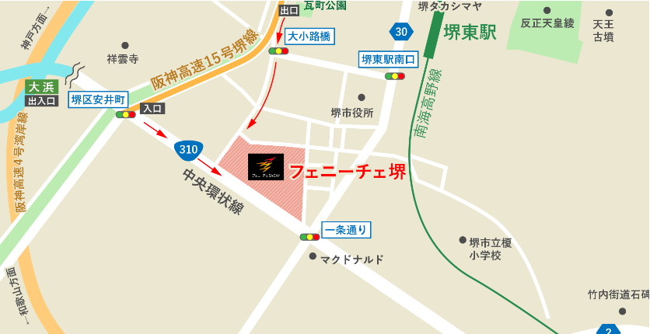

※　フェニーチェ堺正面入口からお入りいただき、２階大スタジオ前受付までお越しください